Anexa nr.1

Lot 1: Mobilier moale Serviciul Vamal

Nr d/o | Denumirea obiectului | Imagine/model | Caracteristici / mărimi | Cantitatea  (unități)
1 | 2 | 3 | 4 | 5
1 | Canapea extensibilă | 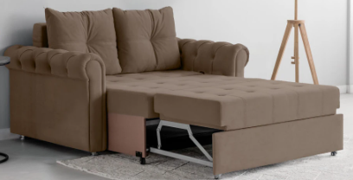 | * Material tapițerie: material impermeabil  * Dimensiuni: 1650x970x850 mm  * Mecanism de transformare: deschidere frontală  * Tip: canapea extensibilă  * Culoarea: cappuccino  * Suprafața dormit: 1200x2000 mm | 1

Adresa de livrare:
Poziția 1 – mun. Chișinău, str. Nicolae Starostenco 30 – 1 buc

Lot 2: Mobilier de birou Biroul vamal Nord
Nr  d/o | Denumirea obiectului | Imagine/model | Caracteristici / mărimi | Cantitatea  (unități)
1 | 2 | 3 | 4 | 5
1 | Tumba cu 3 sertare | 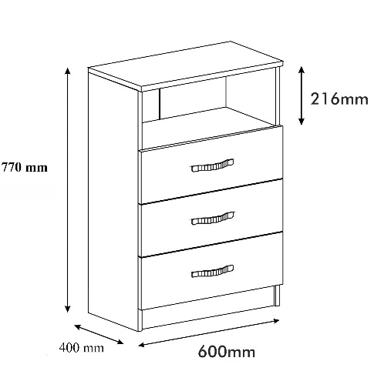 | * Material: PAL melaminat cantuit 18 mm  * Dimensiunile: 600 mm x 400 mm x 770 mm  * cu trei sertare și un spațiu deschis  * pernute de protejare a pardoselei  * Culoarea- stejar deschis | 4
2 | Comodă pentru oficiu | 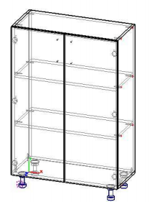 | Dulap pentru oficiu  * material: PAL melaminat cantuit de 18 mm  * Dimensiuni:  - lățimea de 1000 mm,  - adâncimea - 400 mm,  - înălțimea - 770 mm  * Descrierea:  - 2 polițe  - Ușile dețin balamale cu mecanism de închidere lent  - picioare metalice rezistente  - tălpi ajustabile pe înălțime,  - pernuțe pentru protejarea pardoselei  - Culoarea: stejar deschis | 2
3 | Dulap pentru documente | 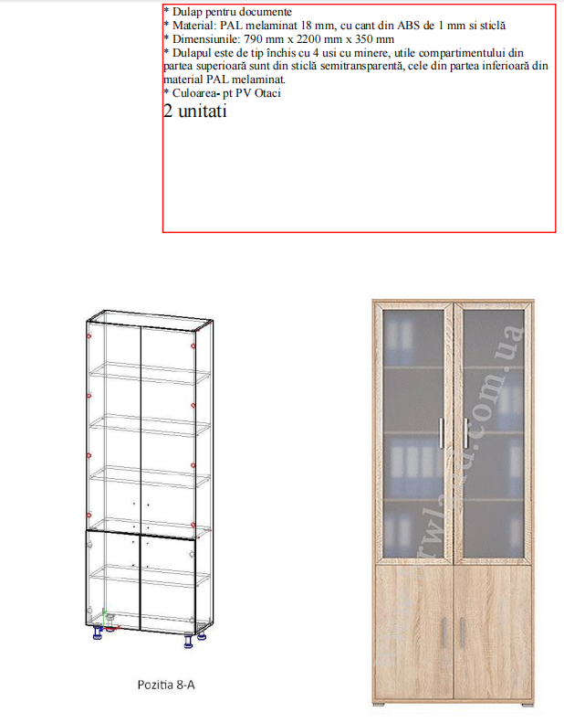 | Dulap pentru documente cu patru usi *Material: PAL melaminat 18 mm cu cant din ABS 18 mm și sticlă  *Dimensiuni: 1000 mm x 2200 mm * 500 mm  *Dulapul este tip închis cu 4 uși cu mînere. Ușile din partea superioară sunt din sticlă semitransparentă, cele din partea inferioară din mateial PAL melaminat  *Uși au balamale cu mecanism de închidere lenta  *Tălpi ajustabile pe inaltime+ pernute de protejare a pardoselei  Culoarea: stejar deschis | 5
4 | Dulap pentru haine | 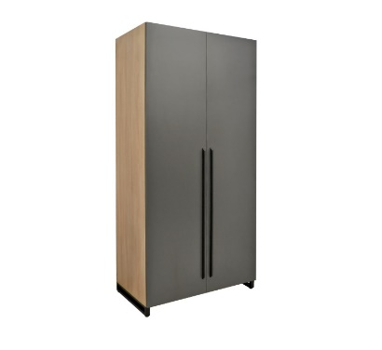  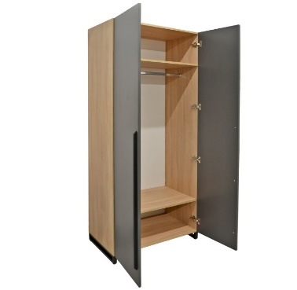 | Dulap pentru haine  * material: PAL melaminat cantuit de 18 mm  * Dimensiuni:  - lățimea de 1000 mm,  - adâncimea - 550 mm,  - înălțimea - 2100 mm  * Descrierea:  - 2 polițe cu înălțimea de 30 cm  - Ușile dețin balamale cu mecanism de închidere lent  - dotat cu o bară destinată pentru cuiere  - picioare metalice rezistente  - tălpi ajustabile pe înălțime,  - pernuțe pentru protejarea pardoselei  - Culoarea: stejar deschis | 4
5 | Masă de birou | 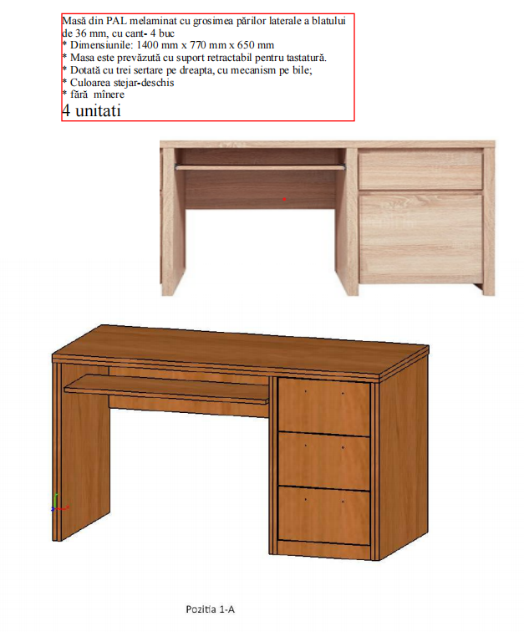  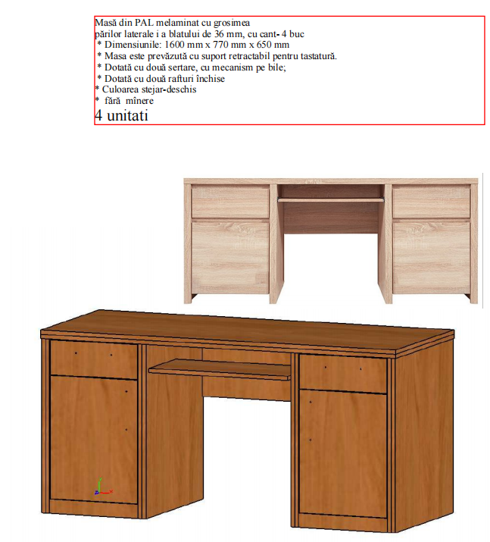 | * Masă din PAL melaminat  * Grosimea blatului - 36 mm, cu cant 18mm  * Dimensiuni: 1400 mm x 770 mm x 650 mm  * Descriere:  -Masa dotată cu 3 sertare pe dreapta, cu mecanism pe bile, închidere lentă  - Dotată cu o placă transversală pentru rigiditatea structurii.  * Culoarea- stejar deschis | 7
6 | Masă de birou | 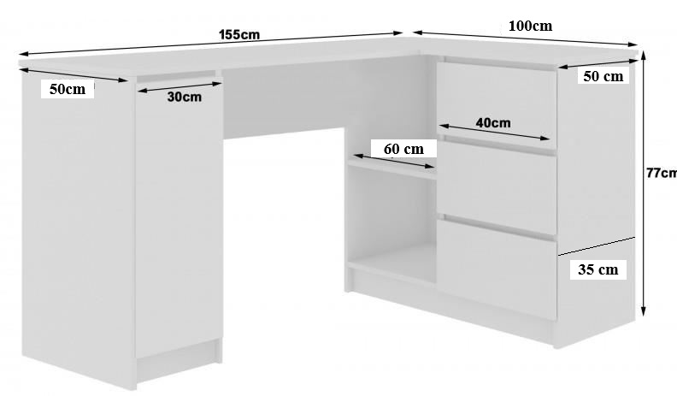 | * Masă din PAL melaminat  * Grosimea blatului și a părților laterale - 36 mm, cu cant 18mm  * Dimensiuni: 1500 mm x 1000 mm x 770 mm x 500 mm  * Descriere:  - Dotată cu 3 sertare pe dreapta, cu mecanism pe bile  - dotată cu spațiu pentru procesor și UPS  - Dotată cu o placă transversală pentru rigiditatea structurii, cu o înălțime de 50 cm, pentru a acoperi nivelul genunchilor  -în partea stângă un spațiu dotat cu 2 rafturi, închis cu o ușă cu mecanism de închidere lentă  * Culoarea- stejar deschis | 3
7 | Masă de birou | 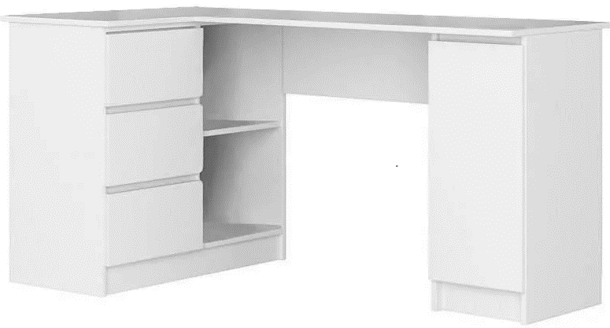 | * Masă din PAL melaminat  * Grosimea blatului și a părților laterale - 36 mm, cu cant 18mm  * Dimensiuni: 1500 mm x 1000 mm x 770 mm x 500 mm  * Descriere:  - Dotată cu 3 sertare pe stânga, cu mecanism pe bile  - dotată cu spațiu pentru procesor și UPS  - Dotată cu o placă transversală pentru rigiditatea structurii, cu o înălțime de 50 cm, pentru a acoperi nivelul genunchilor  -în partea dreaptă un spațiu dotat cu 2 rafturi, închis cu o ușă cu mecanism de închidere lentă  * Culoarea- stejar deschis | 3
8 | Masă de birou în colț | 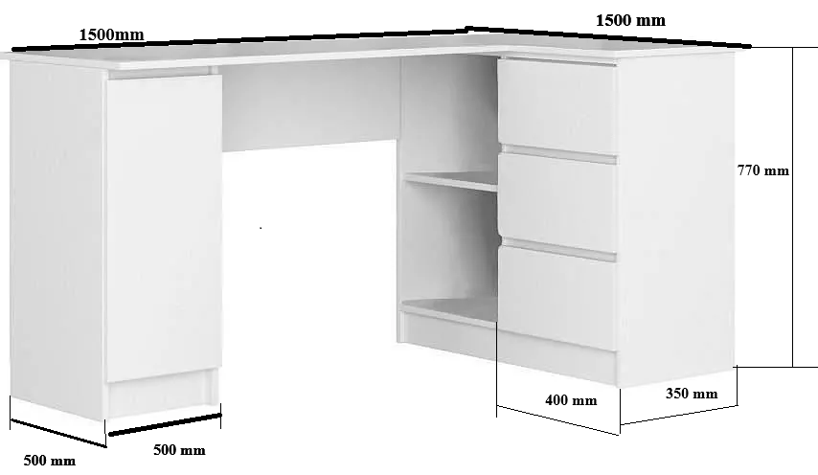 | Dimensiuni:1500х1500х770mm.  Masa de oficiu este confectionata din PAL melaminat  Grosimea blatului și a părților laterale - 36 mm, cu cant 18mm  Piesele din interiorul mesei sunt incleiate cu cant din ABS de 1 mm.  Masa de birou este prevazuta in partea dreaptă cu un dulap cu 3 sertare fără minere o nisa deschisa Dotat în partea stîngă compartiment dotat cu două rafturi, închise cu o ușă cu mecanism de închidere lentă  In partea mediana este montata o placa transversala pentru rigidizarea structurii.  Piesele mesei sunt asamblate prin elemente de fixare speciale si sigure.  Culoare: stejar deschis. | 1
9 | Dulap dechis pentru mape | 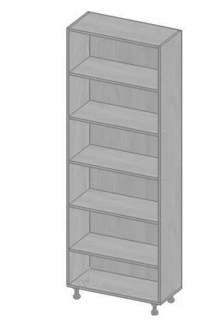 | * Dulap deschis pentru mape  * Material: PAL melaminat de 18 mm, cu cant 1 mm  * Dimensiuni: 790 mm x 2210 mm x 350 mm  * Descriere:  - Dotat cu un compartiment deschis cu 5 rafturi  - Tălpi ajustabile pe înălțime, pernuțe pentru protejarea pardoselelei  * Culoarea: stejar deschis | 2
10 | Dulap  pentru documente și haine | 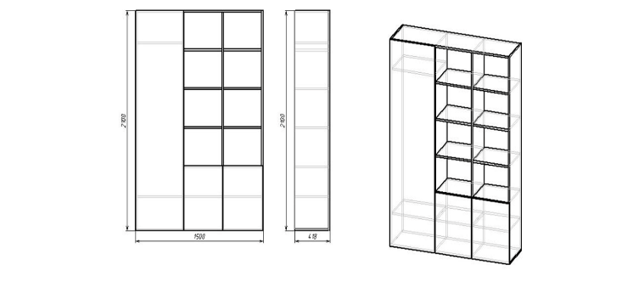 | Dulap pentru documente și haine  * Material: PAL melaminat cantuit 18 mm  * Dimensiunile: 1500 mm x 2100 mm x 418 mm  * Dulap dotat cu 2 cuiere și mecanism pentru umerașe | 2

Adresa de livrare
Poziția 1 – 10 – mun. Bălți, str. Cicicalo, 1

Lot 3: Mobilier de birou Biroul vamal Sud
Nrd/o | Denumirea obiectului | Imagine/model | Caracteristici / mărimi | Cantitatea  (unități)
1 | 2 | 3 | 4 | 5
1 | Dulap pentru documente și haine |  | Dulap pentru documente și haine  * Material: PAL melaminat cantuit 18 mm  * Dimensiunile: 1500 mm x 2100 mm x 418 mm  * Dulap dotat cu 2 cuiere și mecanism pentru umerașe, cu ușă compartiment haine.  Culoarea- stejar deschis | 6
2 | Masă de birou din PAL melaminat | 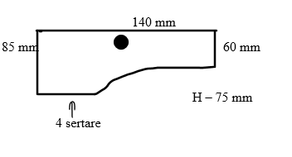 | Masă din PAL melaminat  Grosimea blatului - 36 mm, cu cant  Dimensiuni: 1400 mm x 850mm x 600 mm x 75( h)  Masa este prevăzută cu suport retractabil pentru tastieră  Dotată cu 3 sertare pe stânga, cu mecanism pe bile  Dotată cu o placă transversală pentru rigiditatea structurii  Culoarea- stejar deschis | 10
3 | Masă de birou din PAL melaminat | 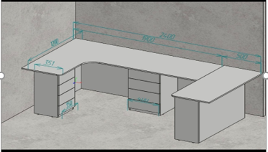 | Masă din PAL melaminat  Grosimea blatului - 36 mm, cu cant  Dimensiuni: 2400 mm x 120 mm x 75 (h)  Masa este prevăzută cu suport retractabil pentru tastieră  Dotată cu 4 sertare pe stinga si mijloc  Dotată cu o placă transversală pentru rigiditatea structurii  Culoarea- stejar deschis (se poate modifica) | 1

Adresa de livrare
Poziția 1 – mun. Cahul, str. Prieteniei, 1;
Poziția 2 – Post vamal Giurgiulești 1 (PVFI, rutier)
Poziția 3 – mun. Cahul, str. Prieteniei, 1;

Lot 4: Mobilier de birou Biroul vamal Centru
Nr.  d/o | Denumirea obiectului | Imagine/model | Caracteristici / mărimi | Cantitatea  (unități)
1 | 2 | 3 | 4 | 5
1 | Dulap pentru haine | 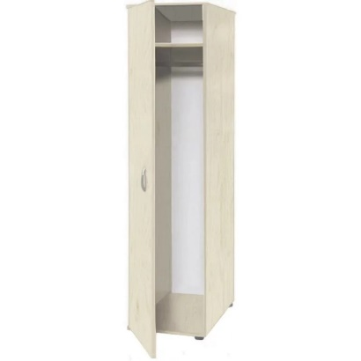 | Dulap pentru haine  * Material: PAL melaminat cantuit 18 mm  * Dimensiunile: 400х500х2000 mm  * prevazut cu un raft si cu o bara ovala cromata pentru umerase  * Culoare: bej sonoma | 4
2 | Masă calculator colțar | 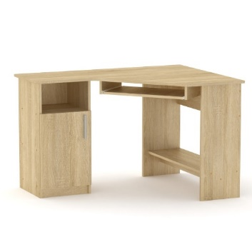 | * Material: PAL melaminat cantuit 18 mm  * Dimensiunile: 1500 x 1200 x 600 mm  * Ofera in partea dreapta o extensie in forma de „L”  * Dotată cu raft/compartiment pentru bloc de sistem  * Dotată cu raft extensibil pentru nastatură  *Culoare: bej sonoma | 4
3 | Tumba cu 4 sertare pe rotile | 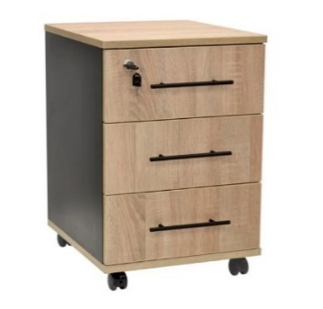 | * Material: PAL melaminat cantuit 18 mm  * Dimensiunile: 400 mm x 450 mm x 600 mm  * cu 3 sertare  * pe rotile  *Culoare: bej sonoma | 4
4 | Dulap pentru documente |  | Dulap pentru documente cu patru usi *Material: PAL melaminat 18 mm cu cant din ABS 18 mm și sticlă  *Dimensiuni: 1000 mm x 2200 mm * 500 mm  *Dulapul este tip închis cu 4 uși cu mînere. *Ușile din partea superioară sunt din sticlă semitransparentă, cele din partea inferioară din mateial PAL melaminat  *Uși au balamale cu mecanism de închidere lenta + sistem de închidere cu cheie la toate 4 uși.  *Rafturile fixate rigid cu bare de susținere metalice, cu posibilitatea suportării greutății mai mare decât cele mobile.  *Tălpi ajustabile pe inaltime+ pernute de protejare a pardoselei  Culoarea: stejar deschis (se poate modifica) | 5
Adresa de livrare:
Poziții 1 - 3 – Post vamal Tudora (PVFI, rutier), r-nul Ștefan-Vodă, sat. Palanca
Poziția 4 – mun. Chișinău, str. Nicolae Starostenco 30

Lot 5: Fotolii
Nr d/o | Denumirea obiectului | Imagine/model | Caracteristici / mărimi | Cantitatea  (unități)
1 | 2 | 3 | 4 | 5
1 | Fotoliu rotativ birou | 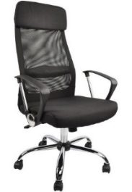 | Fotoliu rotativ birou  * Brațe: Metal Cromat / Plastic  * Tapițerie: Plasă acrilică, stofă  * Lățime: 59 cm  * Adâncime: 60 cm  * Înălțime: 115-121 cm  * Lățime șezut: 51 cm  * Adâncime șezut: 51 cm  * Înălțime spătar: 67 cm  * Capacitate maximă de cântărire, kg 120 | 50
2 | Fotoliu rotativ birou | 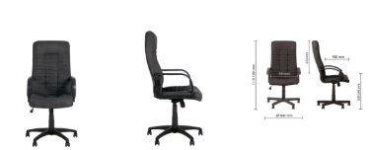 | Fotoliu rotativ pentru birou  * Brațe: Metal Cromat / Plastic  * Tapițerie: stofă rezistentă  * Lățime totală: 61 cm  * Adâncime șezut: 48 cm  * Înălțime scaun: 115-128 cm  * Lățime șezut: 54 cm  * Adâncime șezut: 48 cm  * Înălțime spătar: 73 cm  * Capacitate maximă de cântărire, kg 120 | 20
3 | Scaun cu carcas de metal | 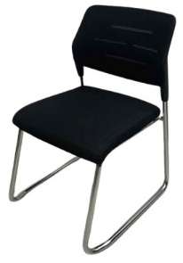 | * Cadru: Metal Cromat  * Tapițerie șezut: stofă  * Tapițerie spătar: plasă  * Culoare șezut, spătar:negru  * Înălțime: 82 cm  * Lățime șezut: 46 cm  * Adâncime șezut: 47 cm  * Înălțime spătar: 41 cm  * Capacitate maximă de cântărire, kg 120 | 85
Adresa de livrare:
Poziția 1 - mun. Chișinău, bd. Dacia, 49/6 – 15 buc.
mun. Bălți, str. Cicicalo, 1 – 30 buc
mun. Cahul, str. Prieteniei, 1; - 5 buc
Poziția 2 – mun. Bălți, str. Cicicalo, 1 – 20 buc
Poziția 3 – mun. Chișinău, bd. Dacia, 49/6 – 75 buc.
mun. Cahul, str. Prieteniei, 1; - 10 buc.
Lot 6: Stelaj pentru dosare din metal Biroul vamal Nord

1 | Stelaj din metal galvanizat, pentru depozitare | 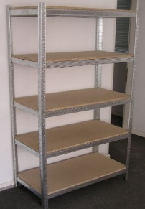 | * Tip carcasă: metal galvanizat;  * Tip poliță: placă din PAL;  * Dimensiuni: 1220 x 2130 x 460 mm | 6

Adresa de livrare
Poziția 1 – mun. Bălți, str. Cicicalo, 1

